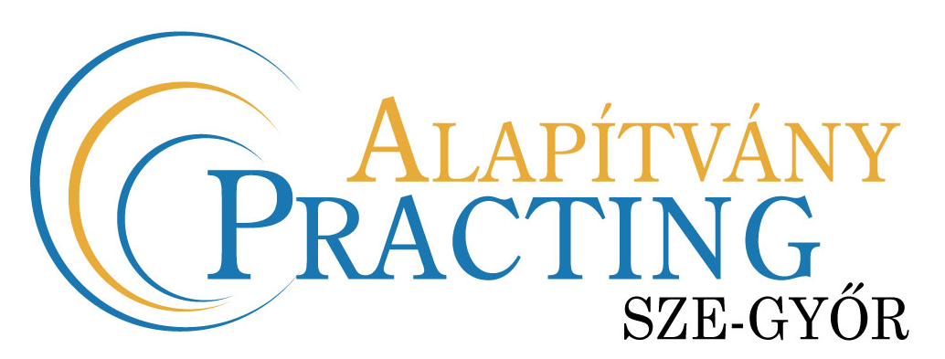





PRACTING ALAPÍTVÁNY
PÁLYÁZATI FELHÍVÁS

A közhasznú PRACTING Alapítvány pályázatot hírdet - a

„PRACTING gyakorlatorientált képzés”

projekt keretében - a SZE hallgatói részére az 2011/2012. tanév II. (tavaszi) félévében - 2012. február 1. – május 1. között – három hónapos időtartamú szakmai gyakorlaton történő részvételre.
A gazdaság és az oktatás kapcsolatának erősítését szolgáló projekt megvalósítására alakult Konzorcium döntése alapján a gyakorlati képzésben a hallgatók sikeres pályázat eredményeként vehetnek részt. A hallgatói pályázatokat a Konzorciumban részt vevő vállalatok - együttműködve a SZE adott szakjait, szakirányait oktató tanszékeinek képviselőivel - értékelik. Szükség esetén az idegen nyelvtudás szintjét az érintett vállalatok képviselői - interjú keretében - mérik fel. Az ipari gyakorlat ideje alatt a hallgatók kedvezményes tanulmányi rend szerint tanulhatnak, és a PRACTING Alapítvány ösztöndíjában (minimum 30 000 Ft/hó) részesülnek.
A gyakorlati képzésre elsősorban az alábbi szakok hallgatói jelentkezhetnek:

- Gépészmérnöki szak
- Mechatronikai mérnöki szak
- Műszaki szakoktató szak
- Villamosmérnöki szak
- Műszaki menedzser szak
- Közlekedésmérnöki szak
- Műszaki informatika szak
- Gazdálkodási szak

Megjegyzés: konkrét vállalati igények felmerülése esetén - más szakok hallgatóinak jelentkezését is elfogadjuk, illetve továbbítjuk.

A pályázatokat - a mellékletekkel együtt - a Karrier Irodába (ÚT-106)

2011. november 15-ig

kell eljuttatni. Pályázatokat későbbi időpontban is elfogadunk és továbbítunk a partnerek felé.
A pályázattal kapcsolatban további felvilágosítást adnak Dr. Pintér József, PRACTING iroda vezető (B 305.), Börzseiné Takács Eszter ügyintéző (B 406.), Pup Dániel Karrier Iroda (Új Tudástér, ÚT-106). Továbbá érdeklődni lehet a practing@sze.hu címen.
Az érdeklődőknek tájékozatót tartunk, ennek helyét és időpontját külön hírdetményben adjuk meg.
A pályázatot kitöltött pályázati adatlapon (letölthető a Karrier Iroda honlapjáról, illetve kérhető a B 406-ban) kell beadni, annak mellékleteivel (önéletrajz, motivációs levél/rövid munkaterv) együtt.
Várjuk t. Hallgatóink jelentkezését.

Győr, 2011. október 18.

Dr. Kardos Károly s.k. | Dr. Pintér József s.k.
a PRACTING Alapítvány Kuratóriumának elnöke | a PRACTING Alapítvány Kuratóriumának társelnöke



                                                                                                    

 | 9026 Győr, Egyetem tér 1. | Telefon: 96 / 613-723

PRACTING

PÁLYÁZATI ADATLAP

Név: |  | Lakcím:
Szak:

 |  | E-mail:
Szakirány: |  | Telefonszám:
Melyik vállalathoz pályázik praxis-szemeszterre?
A "Practing" projektben részt vevő vállalatok – becsült - fogadókészségét a Pályázati felhíváshoz mellékelt táblázat tartalmazza
Hányadik félévben tervezi az ipari gyakorlatot?
2011/2012. tanév II. (tavaszi) félévben:

Kíván-e külföldi gyakorlaton részt venni? Igen
A fontosabb szakmai tantárgyakból az utolsó két félévben elért tanulmányi eredmények:
Tantárgy neve | Eredmény |  | Tantágy neve | Eredmény
Nyelvismerete:
Nyelv: | Szint: (alap, közép, felső) | Vizsga: (A, B, C)

Mellékletek: Önéletrajz
Motivációs levél/Munkaterv
Dátum: Hallgató aláírása:

......................................................

Első beadási határidő: 2011. november 15. Karrier Iroda (ÚT-106)

Cég, vállalat  (A felsorolás nem teljeskörű!) | Hallgatók (becsült!) száma szakonként, ill. szakirányonként (többnyire csak tájékoztató adatok!) | Összesen | Megjegyzés
 | Hallgató/ félév
RÁBA Rt. Győr | GM MECH KM (LOG), MM GAZD | 8-10 | Nyelvvizsga (angol orosz)
AUDI Hung. Mot. Győr | GM MECH KM (LOG) MM GAZD | 10-14 | Német nyelvtudás
GM Powertrain (OPEL) Szentgotthárd | GM MECH MM | 3-4 | Angol nyelvtudás
igm Robottechnika Kft. Győr | GM MECH MM | 3-5
Jankovits Hidr. Kft. Győr | GM MM | 1-2
Borsodi Műhely Győr | GM MECH | 1-2
Kisalföld Volán Győr | KM, GM | 3
NOKIA HUNGARY Bp. és Komárom | MINF VM GM | 6-10 | angol nyelvtudás
SMR Automotive (SAPU) Mosonszoln. | GM MM MECH | 2-3 | angol nyelvtudás
Magna Steyer Győr | GM MECH | 1-2 | német nyelvtudás
BPW Futómű Szombathely | GM MM MECH | 2-4 | német nyelvtudás
NEMAK Győr | GM MM MECH | 2-3 | német nyelvtudás
LUK Savaria Szombathely | GM VM MI MECH | 2-4 | német nyelvtudás
ASG Gépgyárt ó Kft. Tatabánya | GM MM | 1-2
VÉRTES Volán Rt. Tatabánya | GM , KM | 1-2
HNS Győr | GM MECH | 1-2
Cooper Bussmann (Cooper Tools) Győr | GM MM MECH | 1-2
EDAG Hungary Győr | GM | 1-2
SOKORÓ Rt. Tét | GM MM | 2
SUZUKI Esztergom | GM MM | 2-3
STS Technology (DATACON) Győr | GM MECH VM | 1-2
Damset Hungária Kft. Győr | GM MM | 1
Bühl Hungaria Kft. Győr | Környezetmérnök | 1
MOFÉM Zrt. Mosonmagyaróvár | GM MT | 1-2
Federal Mogul Kunsziget | GM MECH MM VM MI | kb. 20
Visteon Ford Székesfv. | GM MECH | 2-3
BUDAMOBIL Cargo Kalocsa | GM | 2
Pannon Autóip Klaszter Győr | GM, MM | 1-2
ALCOA-Köfém Kft. Székesfv. | GM | 2-3 | angol nyelvtudás
Bombardier MÁV Dunakeszi | GM | 1-2
BKV Budapest | GM , MM (JMK) KM | 1-2
TRANSPORTA Budaörs | KM | 1
Bakony Művek Veszprém | GM MM | 4
Ferroplan Győr | GM | 1
ELZETT-ROTO Sopron | GM | 1-2
FALCON VISION Bp. | GM VM MECH | 1-2
Gépsystem-Norton Zalaegerszeg | GM | 1-2
HTCM Kft. Győr | GM | 1-2
DANA Corporation Győr | GM | 1-2
Kereskedelmi és Iparkamara Győr | GM | 1-2
GRUNDFOS Magyaro. Tatabánya | GM | 1-2
BITU-JOINT Kft. Budaörs | GM | 1-2
Borg Warner Turbo Oroszlány | GM | 1-2
Eurowind Kft. Seregélyes | GM | 1
KFKI Rendszerintegrációs ZRt. Bp. | VM | 2
Rumpold – Marcali Marcali | Környezetm. | 1
Jabil GlobalServices Szombathely | MM, GM | 1
Hungarotruck Kft. Bp. | KM | 1
Ipartechnika Menedzs. Győr | GM | 1
JÁFI-AUTOKUT Mérnöki Kft. Bp. | GM | 1
TRT Hungary Budakeszi | KM | 1
FCI Connectors H Tatabánya | GM, MM MECH | 1
MET-NA Vasip Gyártó és Forg. | GM | 1
OPEL Autentic M.keresk. Győr. Mosomm | MM (JMK), GM, GAZD | 5-8
Meschining Engineering Győr | GM | 2
TONO-Invest M. óvár | GM | 1
KAYSER Automotive H. Komárom | GM MECH MM | 1-2
Verarbeiten Pausits Kft. Győr-M.óvár | GM MECH | 1-2
DENV-AIR KFT - Bp és Győr | GM MM | 1-2 | angol nyelvtudás
UNITIS Rendszerház Győr | GINF | 2
Szintézis-NET Kft. Győr | GINF MINF | 4-6
CNC Rapid Kft. Győr | GM MECH | 1-2

Jelmagyarázat:

GM- gépészmérnöki szak;
MECH – mechatronikai mérnöki szak
MT – műszaki szakoktató szak
KM -közlekedésmérnöki szak
LOG - logisztikai szakirány
MM - műszaki menedzser szak JKM - járműkeresk. és műszaki szakirány

VM – villamos mérnök
MINF – műszaki informatika
GINF– gazdasági informatika
GAZD - gazdász

